Музыкально-ритмическое занятие в средней группе «Весеннее настроение»
Музыкальный руководитель Моисеева Ирина Сергеевна.

Цель занятия: Продолжать приобщать детей к движению под музыку, учить их слышать музыкальные фразы и двигаться в соответствии с характером и темпом музыки.
Задачи:
- Учить передавать в пластике музыкальный образ, используя разнообразные виды движений.
- Развивать музыкальный слух, творческую свободу, умение согласовывать движения с музыкой.
- Закрепить умение самостоятельно перестраиваться в пространстве (становиться врассыпную, в общий круг, соблюдая интервалы).
- Тренировать слуховое внимание, волю ребенка, произвольность движений.
- Воспитывать коммуникативные навыки, умение сотрудничать в группе; доброжелательное отношение к сверстникам.
- Развитие координации движений рук и ног.

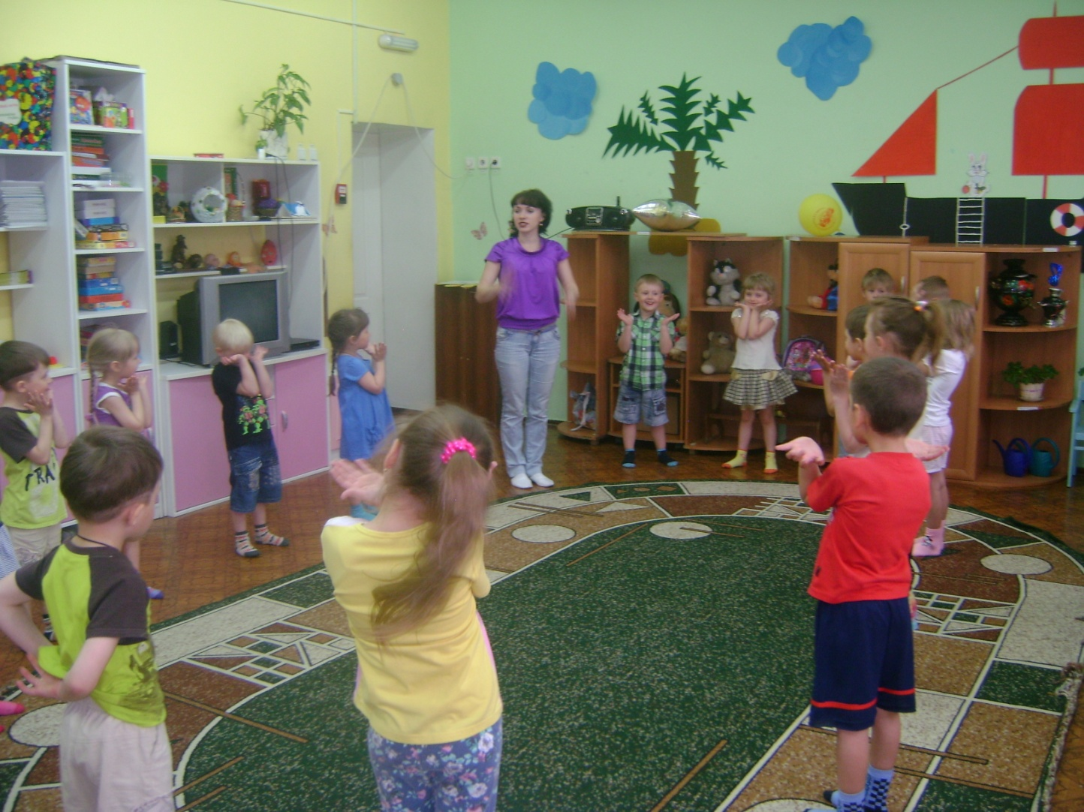
Дети ходят в зал под музыку «Спортивное попурри», выполняя разные виды ходьбы (На носочках, на пятках, на внешней стороне стопы, с высоким поднимаем колена и т.д.)
Муз. Рук: Здравствуйте, ребята! Сегодня я хочу поздороваться с вами с помощью стихотворения «Доброе утро».
Речевая игра «Доброе утро»
Придумано кем-то просто и мудро
При встрече здороваться:
Доброе утро! Разводят руки в стороны с легким поклоном.
Доброе утро, – нам шепчут цветки, Соединить пальцы рук – «бутон цветка»
– Доброе утро, – журчат ручейки, Быстро перебирать пальцами, покачивая
кистями рук вправо-влево
– Доброе утро, – нам птица поет, Соединить руки крест-накрест, делать
взмахи – птица летит
– Доброе утро, – скажет нам кот, «Кошачьи лапки»
– Доброе утро, – нам скажет пчела, Машут «крылышками»
– Доброе утро, как ваши дела? Разводят руки сначала в правую, затем
в левую стороны
Доброе утро солнцу и птицам, Поднять руки над головой,
Соединить руки крест-накрест, «птица летит»
Доброе утро улыбчивым лицам, Руки полочкой, кладут на них подбородок
И каждый становится добрым, доверчивым
Пусть доброе утро длится до вечера! Отводят в сторону правую руку,
левую руку. Прижимают руки к груди. Руки в стороны и вниз

Муз. Рук: Наше занятие мы начинаем, всем здоровья пожелаем.
Прими участие скорей, да зови своих друзей.
Ритмика плюс пластика, а еще гимнастика – вот залог здоровья!
Чтобы быть здоровым, бодрым и красивым,
ты зарядку по утрам делай интенсивно!
Все движения разминки повторяйте без запинки.
Музыкально-ритмическое упражнение: «Танцуем сидя», описание движений Бурениной.
Муз. рук: Послушайте, такую загадку: Тает снежок, ожил лужок.
День прибывает, когда это бывает?
Дети: Весной.
Муз. Рук: Как это приятно — проснуться и встать,
И синее небо в окне увидать,
И снова узнать, что повсюду — весна,
Что утро и солнце прекраснее сна!
Солнышко весеннее ярче пригревает,
О весне свой танец ребята начинают.
Танец «Весна-красна», муз. Морозовой. Описание движений Суворовой.
Муз. Рук: Весной оживает природа, просыпаются насекомые.
Ритмическое упражнение «Бабочка», муз. Грига «Утро» из сюиты «Пер Гюнт»
Муз. Рук: Отгадайте-ка, ребятки,
Мою вторую загадку:
Шесть ловких лапок - у жука,
Восемь ног - у паука,
А червяк - червяк смешной,
У червяка нет ни одной!
«Танец червячков», Екатерины и Сергея Железновых.
Муз. Рук: Кузнечик скачет – скок да скок,
Путь до цветка еще далёк.
А там – живительный нектар,
Земли и солнца летний дар.
Танец «Кузнечик», описание движений Бурениной.
Муз. рук: Птицы тоже весне, загадка о птице.
Врач лесного царства. Лечит без лекарства.
Клювом по стволу он бьет. И букашек достает.
Массаж «Дятел»
- Дятел на дубу сидит и стучит, стучит, стучит,
- Ишет под корой жучков и полезных червячков.
- Ну, а если грянет гром, и польется дождь потом,
- Дятел спрячется в дупло, в нем и сухо и тепло.
- Положить ладонь на спинку, постукивать указательным пальцем
- слегка пощипать.
- На слово «гром» хлопнуть по спинке, а затем побарабанить пальцами
- Попытаться сунуть руку подмышку.
Муз. Рук: Солнце ясное, солнце красное,
Шлет нам свой большой привет
Дарит нам тепло и свет.
Будем с солнышком дружить
Радостнее станет жить.
Общий танец «Друзья» (Барбарики) движения произвольные.

